**FRITTATA DI ZUCCHINE AL FORNO**

Si dice frittata e si pensa subito a posizionare una larga padella sui fornelli! E se invece vi invitiamo ad accendere il forno? Oggi vogliamo deliziarvi con la frittata di zucchine al forno, un modo alternativo di cuocere questo squisito e nutriente secondo piatto estivo, con le zucchine e i loro fiori: un’accoppiata irresistibile! La cottura lenta al forno dona una consistenza più leggera alla frittata di zucchine e valorizza la preziosità dei fiori di zucca, preservandone la consistenza e il sapore gentile. Questa frittata al forno può essere servita come gustoso secondo piatto o nutriente piatto unico...

**INGREDIENTI**

**Uova**(8 medie) 430 g

**Zucchine baby**con fiore 500 g

**Grana Padano DOP**da grattugiare 100 g

**Timo**2 rametti

**Sale fino**q.b.

**Pepe nero**q.b.

**Olio extravergine d'oliva**10 g

**PER UNGERE LA TEGLIA**

**Olio extravergine d'oliva**10 g

**PREPARAZIONE**

**COME PREPARARE LA FRITTATA DI ZUCCHINE AL FORNO**

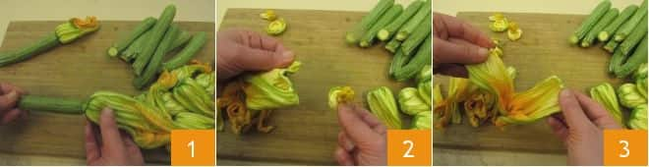

1. Per preparare la frittata di zucchine al forno, iniziate pulendo i fiori di zucca: staccate i fiori dalle zucchine con le mani.
2. Lavateli delicatamente immergendoli in una ciotola di acqua fredda, poi trasferiteli su della carta assorbente da cucina per farli asciugare. Strappate con delilcatezza la base di ogni fiore.
3. Infine dividete ogni fiore in 3-4 parti, sempre usando le mani

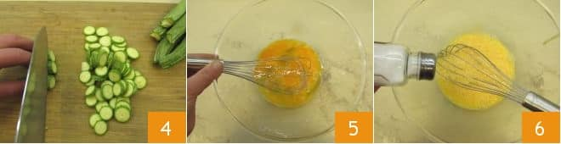

1. Lavate anche le zucchine, eliminate le estremità e tagliatele a rondelle sottili di circa7-8 mm di spessore
2. Ora rompete le uova dentro una ciotola capiente e sbattete energicamente con una frusta
3. 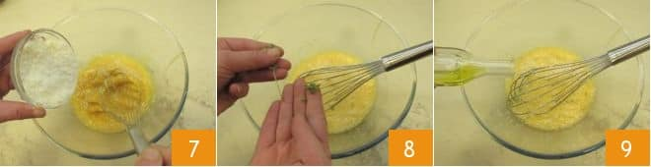Salate e pepate

7./8./9. aggiungete il Grana Padano grattugiato, le foglioline di timo, e l’olio

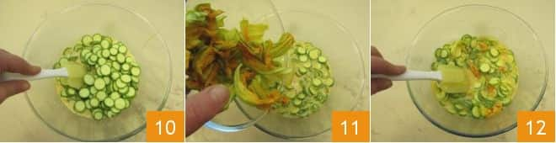

1. 10. Unite le rondelle di zucchine e mescolate bene con una spatola
2. Dopodiché versate anche i fiori
3. Incorporateli al composto sempre usando la spatola

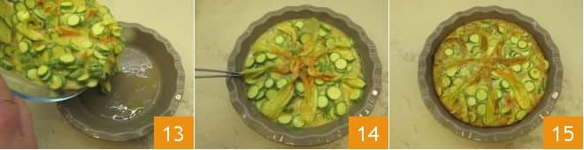

13. Oliate una teglia e versate il composto al suo interno

14. Poi con le pinze da cucina provate a disporre qualche petalo di fiore di zucca a raggiera per creare un grazioso motivo decorativo

15. Cuocete la frittata in forno preriscaldato a 200° per circa 40 minuti; trascorso il tempo di cottura la vostra frittata di zucchine al forno sarà pronta per essere servita!

Recipe adapted for educational purposes from <https://ricette.giallozafferano.it/Frittata-di-zucchine-al-forno.html>